INDEX HYPOTEČNÍCH ÚVĚRŮ | FIXINDEX
INDEX PODÍLOVÝCH FONDŮ
REALINDEX
POVINDEX
INDEX SPOTŘEBITELSKÝCH ÚVĚRŮ

O společnosti Broker Consulting

Broker Consulting je jednou z největších společností na českém a slovenském trhu, která poskytuje služby v oblasti financí a realit. Od roku 1998 získala důvěru více než 600 000 klientů. Poskytuje také služby přes 4 000 firmám. Distribuci služeb zajišťuje přibližně 2 000 konzultantů (profesionální konzultanti, zaměstnanci, konzultanti v zapracování v ČR i SR) ve více než 150 kancelářích a na několika desítkách poboček Broker Point Premium. Společnost uvedla na český a slovenský trh řadu inovací. Jednalo se například o investice do otevřených podílových fondů se zamykáním zisků nebo unikátní produkty životního dopojištění, které umožňují pojistit smrt a invaliditu za zlomek obvyklých cen. Bankovní, finanční a realitní služby společně, to je Broker Point Premium, jehož přináší společnost Broker Consulting, která za vedení franšízy a její podporu získala ocenění Franchisor roku 2022 od České asociace franchisingu. Více na bcas.cz, brokerpointy.cz, brokerpoint.tv a na realityspolu.cz. Navštivte také náš Facebook, LinkedIN Broker Consulting, Twitter @BC_oficialni, Facebook a LinkedIN Broker Point Premium.

INDEX: Sazby hypoték i v únoru mírně poklesly
- Hodnota Broker Consulting Indexu hypotečních úvěrů se v únoru zastavila na 5,53 procentech.
- Oproti lednu pozorujeme pokles o 0,09 procentního bodu.
- I přes mírný pokles nelze v následujících měsících u hypoték očekávat výrazné snížení úrokových sazeb.

Praha, 6. března 2024 – Očekávaný pokles sazeb u hypotečních úvěrů v reakci na kroky centrální banky pokračoval i v měsíci únoru. Hodnota Broker Consulting Indexu hypotečních úvěru dosáhla hodnoty 5,53 procenta, což je oproti lednovým výsledkům pokles o 9 bazických bodů. Předstihový ukazatel na měsíc březen také klesl, tentokrát na hodnotu 5,64 procent. Hypoteční trh díky nižším úrokovým sazbám u hypoték začíná oproti minulým měsícům prostupně ožívat. Důležitou roli při žádosti o úvěr hraje standardně bonita klienta, tedy schopnost řádně a dlouhodobě splácet poskytnutý úvěr.
„Očekáváme, že centrální banka bude i v dalších měsících díky ustupující inflaci snižovat základní úrokové sazby. K výrazným změnám ale podle našich předpokladů nedojde. Na úrokové sazby okolo dvou procent se hypoteční trh v nejbližších měsících nevrátí,“ komentuje aktuální výsledky Michaela Pudilová, analytička hypotečních a spotřebitelských úvěrů ze společnosti Broker Consulting.
Únorový Broker Consulting Index hypotečních úvěrů dosáhl hodnoty 5,53 procenta, což je oproti lednové hodnotě pokles o devět bazických bodů. Z dlouhodobě měřených hodnot potom vyplývá, že meziročně došlo také k poklesu,
a to o 0,41 procentního bodu. Oproti loňskému roku, který se nesl v duchu stagnace ve vývoji sazeb, ale eviduje index od ledna 2024 mírně klesající trend. Ten koresponduje s rozhodnutím ČNB o snížení dvoutýdenní repo sazby
(na hodnotu 6,25 procenta). Další snížení naznačuje i předstihový ukazatel Broker Consulting Indexu hypotečních úvěrů, který na měsíc březen predikuje hodnotu 5,64 procenta.
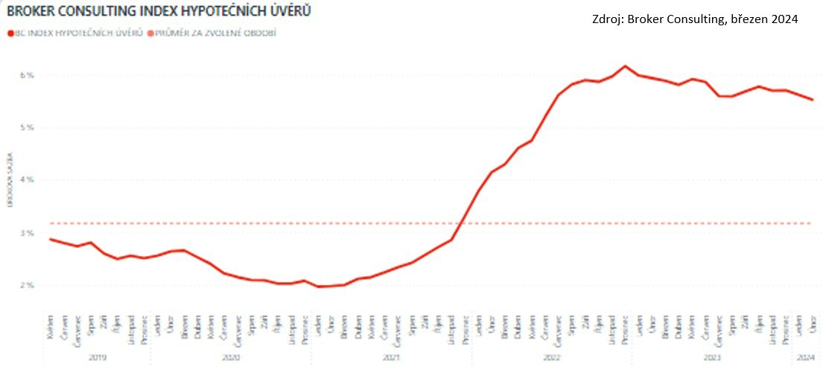
„Snižování základní úrokové sazby povede ke zlevňování hypotečních úvěrů, které by mohly ve druhé polovině roku prolomit hranici pěti procent. Jestliže tedy v letošním roce plánujete koupi nemovitosti, není nač čekat,“ dodává Michaela Pudilová. Ta také zdůrazňuje, co zájemce o hypoteční úvěr v bance čeká: „Ve hře je samozřejmě dostatečná bonita žadatele, která je důležitým ukazatelem pro banky. Podle ní rozhodují, zda klient půjčku získá“.
Co je to bonita a jak je posuzována?
Bonita neboli schopnost splácet pravidelně a v termínu poskytnutý úvěr, je pro finanční instituce poskytující úvěr důležitým ukazatelem. Schopnost dlouhodobě splácet hypoteční úvěr prověřují banky vždy ještě před jeho poskytnutím. Samotná bonita má také vliv na stanovení konečné úrokové sazby. Nutno zmínit, že konečné posudky bonity klientů se mohou u různých bank lišit, každá totiž používá pro hodnocení žadatele vlastní systém.

Jaké faktory bonitu tedy ovlivňují?

- Příjem – čím větší příjem, tím je bonita větší,
- Výdaje – čím vyšší, tím je bonita naopak nižší (započítávají se například leasingy, nájemné, alimenty, splátky půjček, pojištění, limity na kartách),
- Věk – čím vyšší věk, tím je bonita nižší,
- Zaměstnání a podnikání – banky lépe hodnotí příjem ze zaměstnaneckého poměru než z podnikání,
- Vzdělání – čím vyšší vzdělání, tím větší bonita,
- Registry – evidují dřívější problémy se splácením a proto opět snižují bonitu.
Broker Consulting Index hypotečních úvěrů je analytický nástroj znázorňující průměrnou úrokovou sazbu u hypotečních úvěrů, které zprostředkovali konzultanti Broker Consulting a pobočky OK POINT u kteréhokoli poskytovatele hypotečních úvěrů. Jedná se o vážený aritmetický průměr, kdy hlavní vahou je objem úvěru. Tedy čím vyšší úvěr, tím jeho sazba vstupuje do indexu větší vahou. Výhodou metody výpočtu indexu je skutečnost, že se do statistiky dostávají pouze skutečně schválené úvěry, a to bez výjimky všechny. Nemůže tak dojít ke zkreslení informací a index není závislý na dodávkách třetích stran.
V principu se Broker Consulting Index hypotečních úvěrů počítá ze sazeb, které jsou v danou chvíli pro daného klienta nejnižší na trhu, anebo se nejnižší hranici přibližují, neboť klient si vybírá z mnoha možností, které mu trh v danou chvíli nabízí. A většinou si vybírá právě nejnižší sazbu úvěru, který i v jiných parametrech splňuje jejich podmínky. Broker Consulting ročně zprostředkuje úvěry v objemu přesahujícím 13 miliard korun.
Předstihový ukazatel Broker Consulting Indexu hypotečních úvěrů a jeho výpočet reaguje na potřebu aktuálního výhledu výše sazeb, ve kterém se budou v daném měsíci poskytovat hypoteční úvěry zprostředkovávané od většiny bankovních institucí v tuzemsku. Ve výpočtu jde o aritmetický průměr nabízených úrokových sazeb v konkrétním měsíci, ve kterém se zveřejňují hodnoty Broker Consulting Indexu hypotečních úvěrů. Vzhledem ke statistice preferovaných fixací byla při výpočtu zohledněna pětiletá fixace úrokových sazeb.
Poznámka pro média: Broker Consulting Indexy je možné volně publikovat pouze s označením „Broker Consulting Index“ (např. Broker Consulting index hypotečních úvěrů). Více informací najdete též na webu https://www.bcas.cz/onas/pro-media/.

Broker Consulting Indexy je nyní možné sledovat v interaktivní formě na webu. Zde lze zároveň exportovat zdrojová data ke grafům. Vice dostupné na odkaze: https://www.bcas.cz/o-nas/broker-consulting-index-hypotecnich-uveru/.

Kontakt pro média:
Lenka Kuželová
Specialistka PR
Mobil: +420 731 929 990,
e-mail: lenka.kuzelova@bcas.cz

